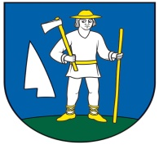
OBEC RENČIŠOV
Obecný úrad, Renčišov č. 11, 082 63 p. Jarovnice

Z V E R E J N E N I E
e-mailovej adresy na doručenie žiadosti o vydanie hlasovacieho preukazu
pre Voľby do Národnej rady Slovenskej republiky v roku 2023
v obci Renčišov

Obec Renčišov v súlade s Harmonogramom organizačno-technického
zabezpečenia volieb do Národnej rady Slovenskej republiky v roku 2023
zverejňuje e-mailovú adresu na doručenie žiadosti o vydanie hlasovacieho preukazu :
obec.rencisov@post.sk

V Renčišove, 27.07.2023

......................................
Miroslav Paločko
starosta obce

